In-line Mixer를 이용한 pH공정의 제어 및 실험

박호철, 최진영, 이지태

경북대학교 화학공학과

Control and Experiment of pH Process using In-line Mixer

Ho Cheol Park, Jin Young Choi, Jietae Lee

Department of Chemical Engineering, Kyungpook National university

서론
pH중화 공정은 폐수처리공정, 생화학공정 같은 화학공정의 하나로서 매우 중요한 공정이다. 하지만, 제어하는데 있어서 강한 비선형성과 농도, 조성의 변화로 인하여 제어에 많은 어려움이 있다. 이러한 특성 때문에 적응제어를 이용하는 많은 제어 기법들이 연구되고 있다. 적응제어에서 문제점 중의 하나가 estimation windup현상을 어떻게 피할 것인가 하는 것인데, 확실한 방법은 공정을 연속적으로 자극하는 것이다. 본 연구에서는 mixer를 아래의 그림1.과 같이 설치함으로 해서 본 공정에는 영향을 거의 주지 않으면서, mixer에서 parameter를 근사할 수 있고, 또한 외란에 대한 정보도 얻을 수 있는 Feedforward and Adaptive Feedback Control을 이용하여 실험을 하였다.

이론
그림1.과 같은 system에서 먼저 In-line mixer를 모델링하면,
$x\left(t\right)=\frac{\sum_{i=1}^{n}{c_{f,i}A_{i}\left(z_{1}\right)}+z_{1}−{K_{W}}/{z_{1}}}{\sum_{i=1}^{n}{\left(c_{f,i}−c_{c,i}\right)A_{i}\left(z_{1}\right)}}$ $\begin{aligned}x\left(t\right)=u\left(t−θ\right)/\left(F+u\left(t−θ\right)\right) \\ {\text{pH}}_{1}=−\text{log}\left(z_{1}\left(t\right)\right)\end{aligned}$
여기서, u= titrating stream의 유속 F= feed의 유속
θ= mixer에서의 시간지연 $c_{f,i}$= feed의 i번째 총이온 조성
$K_{W}$=물의 이온곱 $c_{c,i}$= titrating stream의 i번째 총이온 조성
$A_{i}\left(z\right)$= i번째 화학종의 pH에 관계되는 함수 (Wright and Kravaris, 1991)
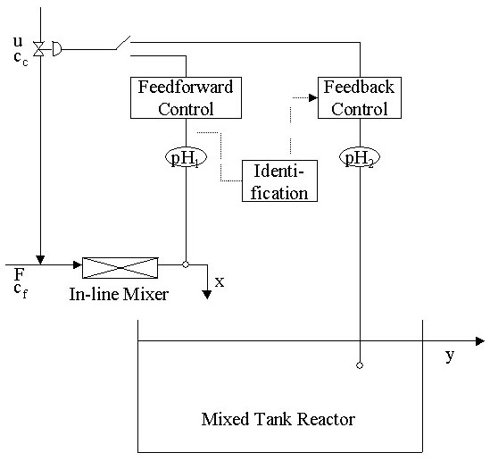
다음으로 continuous tank를 mixer에서의 시간지연을 무시하고 모델링하면, ( Wright and Kravaris, 1991)
$$V\frac{\text{dy}}{\text{dt}}=−\text{Fy}\left(t\right)+\left(1−y\left(t\right)\right)u\left(t\right)$$
여기서
$$\begin{aligned}y=\frac{\sum_{i=1}^{n}{c_{f,i}A_{i}\left(z_{2}\right)}+z_{2}−{K_{W}}/{z_{2}}}{\sum_{i=1}^{n}{\left(c_{f,i}−c_{c,i}\right)A_{i}\left(z_{2}\right)}} \\ {\text{pH}}_{2}=−\text{log}\left(z_{2}\left(t\right)\right)\end{aligned}$$
그림 1.
feedforward control은 sampling time이 시간지연보다 클 때 다음과 같다
ⅰ) (bisection) ${\text{pH}}_{s}$(set point)가 ${\text{pH}}_{1}\left(t_{k}\right)$와 ${\text{pH}}_{1}\left(t_{k−1}\right)$의 사이에 있을 때
$$\begin{aligned}{Δu}_{k}=\begin{aligned}\left\{{Δu}_{\text{min}} \text{if} {{Δu}_{k−1}}/4<{Δu}_{\text{min}} | \right.\end{aligned} \\ \end{aligned}$$
ⅱ) (step size doubling) otherwise
$\begin{aligned}{Δu}_{k}=2{Δu}_{k−1} \\ u\left(t_{k}\right)=\begin{aligned}\left\{u\left(t_{k−1}\right)+{Δu}_{k} \text{if} {\text{pH}}_{1}\left(t_{k}\right)<{\text{pH}}_{s} | \right.\end{aligned} \\ \end{aligned}$
feed의 조성을 1가의 약산으로 titrating stream의 조성을 1가의 강염기로 가정하면
$$x\left(t_{k}\right)=\frac{c1/{\left(1+{z_{1}}/{K_{1}}\right)}+z_{1}−{K_{W}}/{z_{1}}}{{c_{1}}/{\left(1+{z_{1}}/{K_{1}}\right)}−c_{0}}$$
여기서 $c_{0}$=강염기의 농도 $c_{1}$= 약산의 농도 $K_{1}$=약산의 해리 상수
적응제어를 위해서 식을 변형하면
$$1=\left[\frac{1−x\left(t_{k}\right)}{c_{0}x\left(t_{k}\right)+z_{1}\left(t_{k}\right)−{K_{W}}/{z_{1}}\left(t_{k}\right)}\overset{}{}\overset{}{}−\frac{z_{1}\left(t_{k}\right)}{z_{s}}\right]{\left[c_{1}\overset{}{}\overset{}{}\frac{z_{s}}{K1}\right]}^{T}$$
$$z_{s}={\text{10}}^{−{\text{pH}}_{s}}$$
이 식을 forgetting factor에 의한 Least square method를 이용하여 $c_{1}$과 $K_{1}$을 근사할 수 있다.
Feedforward control과 feedback control의 결합은 다음의 두 가지가 적용되었다.
ⅰ) Feedforward control and On-Off control
$\text{if} \left({\text{pH}}_{s}−Δ\text{pH}\right)<{\text{pH}}_{2}<\left({\text{pH}}_{s}−Δ\text{pH}\right)$ : feedforward control
Otherwise : On-Off control과 feedforward control이 번갈아가면서 한번씩 작동한다.
On-Off control : $\begin{aligned}\left\{u_{\text{max}} : {\text{pH}}_{2}≤\left({\text{pH}}_{s}−Δ\text{pH}\right) | \right.\end{aligned}$ actuator period =$\text{sampling} \text{time}/4$
여기서, On-Off 기간 중에도 ${\text{pH}}_{2}$가 위의 구간에 들어오면은 feedforward control로 돌아간다.
ⅱ) Feedforward control and PI control
다음의 식이 ${\text{pH}}_{2}$를 PI controller의 input으로 변환하는데 이용되었고(Wright and Kravaris, 1991), feedforward control과의 결합은 서로 번갈아가면서 작동함으로 해서 이루어졌다.
$$y\left(t\right)=\frac{−c_{1}/\left(1+z_{2}/K_{1}\right)+z_{2}−K_{w}/z_{2}}{−c_{1}/\left(1+z_{2}/K_{1}\right)−c_{0}}$$
앞의 In-line mixer에서 근사한 $c_{1}$과 $K_{1}$이 사용되는데 음의 gain을 보일 때에는 이전 step에서 근사한 값을 사용하여 계산 하였다.

실험 및 결과
실험 조건은 다음과 같다.
First feed stream  Second feed stream  Third feed stream  Titrating stream | 0.0085mol/L CH₃COOH, 0.0000mol/L H₃PO₄, 0.0000mol/L HCl  0.0034mol/L CH₃COOH, 0.0029mol/L H₃PO₄, 0.0033mol/L HCl  0.0000mol/L CH₃COOH, 0.0035mol/L H₃PO₄, 0.0039mol/L HCl  0.1mol/L NaOH
Volume of reactor  Volume of mixer  Sampling time  Forgetting factor | 4.56L  0.0285L  20 sec  0.8
F  u  Δu_{min}  ΔpH  u_{max}  u_{min} | 0.4 L/min  0.002L/min ~ 0.16L/min  0.0001L/min  0.1  0.1L/min  0.002L/min
i) Feedforward control and On-Off control
아래의 그림2.에 실험결과를 나타내었다. 2000초에 first stream에서 second stream으로, 3800초에 second stream에서 third stream으로 feed의 조성이 변하였다.
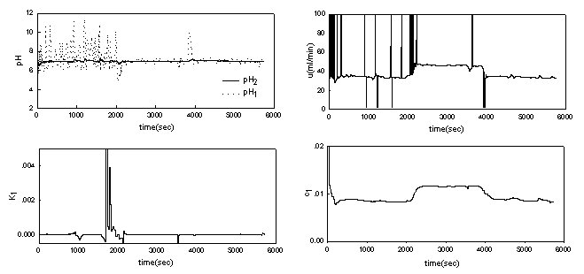
그림 2. Feedforward control and On-Off control
ii) Feedforward control and PI control
아래의 그림3.에 실험결과를 나타내었다. 2400초에 first stream에서 second stream으로, 4400초에 second stream에서 third stream으로 feed의 조성이 변하였다. 여기서 제어기의 gain은 40, 적분상수는 0.1V/F로 하여 실험을 하였다.
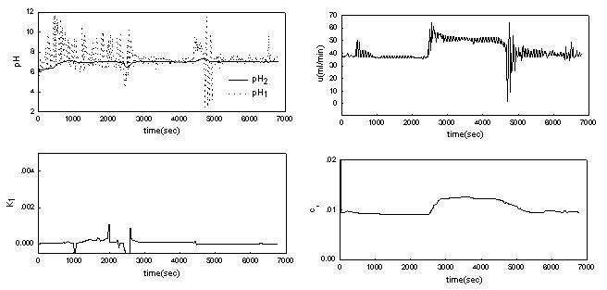
그림 3. Feedforward control and PI control

Reference
- Wright, R. A. ; Kravaris, C., ”Nonlinear Control of pH Process Using the Strong Acid Equivalent”, ind. Eng. Chem. Research. 30, 1561, 1991
- J. Lee ; J. Y. Choi., “In-line Mixer for Feedforward Control and Adaptive Feedback Control of pH Process”, submitted

